Penyuntingan Dalam Naskah Esai Mengatasi Kesulitan Belajar Matematika Dengan Menggunakan Model Melalui Pembelajaran Berbasis Masalah (Problem Based Learning)
Oleh Farah Khusna Lestari
NIM 20000010

- Pengantar
Proses penyuntingan melibatkan tiga elemen utama, yaitu penerbit (penyelenggara program), penulis, dan pembaca, dengan tujuan untuk menyatukan interaksi di antara ketiga unsur tersebut. Penyuntingan naskah berfungsi untuk memastikan bahwa ide atau gagasan telah disampaikan dalam tulisan dapat dengan mudah dipahami dan diterima oleh pembaca. Melalui langkah-langkah penyuntingan, diharapkan hasil akhirnya menjadi lebih objektif. Para penyunting memiliki niatan untuk menjamin bahwa data dan fakta yang disampaikan dalam naskah jelas, akurat, dan sesuai dengan norma agama, undang-undang, serta norma masyarakat. Selain itu, mereka juga berupaya mengurangi potensi kesalahan yang mungkin dilakukan oleh penulis sehingga naskah dapat tersusun secara teratur.

Keahlian menulis yang efektif dianggap sebagai nilai tambah yang penting bagi mahasiswa, baik dalam lingkup tugas akademis maupun dalam kehidupan yang lainnya. Mahasiswa yang mampu mengungkapkan pemikirannya secara terstruktur dan mematuhi norma-norma bahasa cenderung mencapai kesuksesan lebih baik dalam menyelesaikan tugas, menyusun makalah, dan merancang skripsi dibandingkan dengan rekan-rekan mereka yang kesulitan menyusun tulisan secara terorganisir, logis, dan memiliki pemahaman yang kurang terhadap aturan bahasa. Setelah terlibat dalam kehidupan orang banyak serta keahliannya dalam menulis dengan baik dan benar adanya akan memberikan dampak positif dalam pelaksanaan tugas-tugas sehari-hari. Menulis dianggap sebagai suatu keterampilan yang sangat pokok (Talosa & Maguddayao, 2018). Dalam konteks ini, keterampilan menulis dapat membantu penulis untuk berkembang secara mandiri dan memajukan diri menuju kematangan intelektual, terutama dalam kerangka pembelajaran bahasa Indonesia.

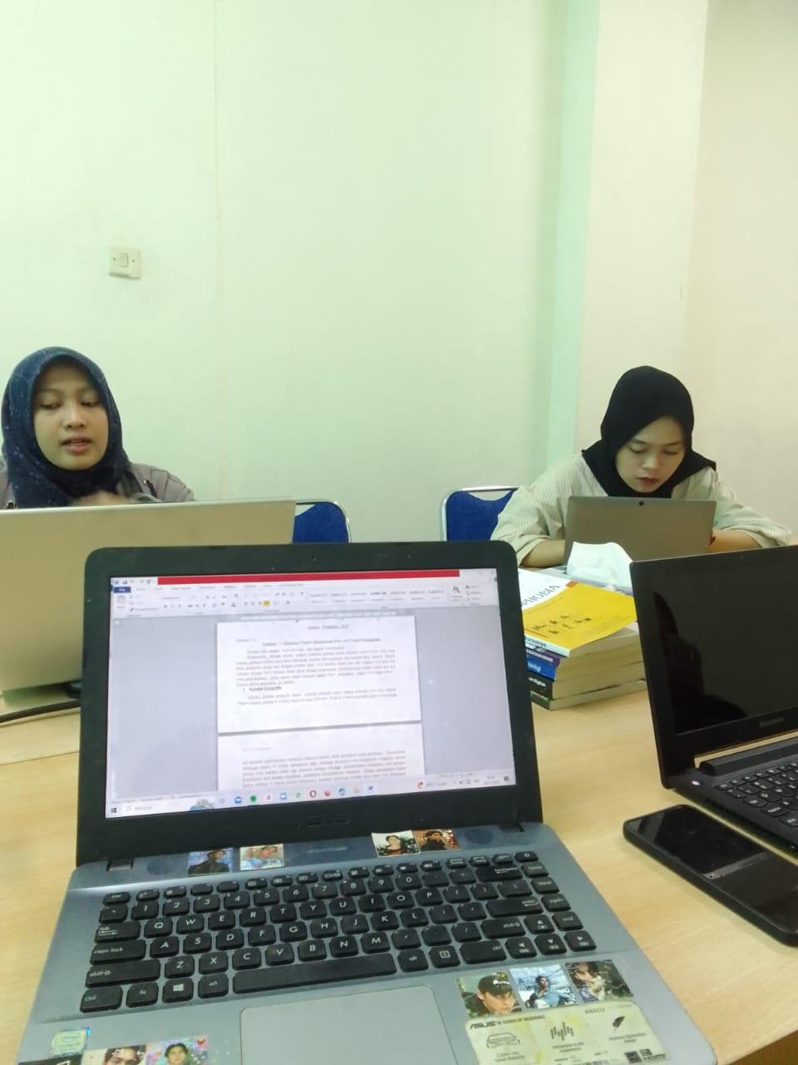

Gambar 1. Praktik Magang Penyuntingan di UAD PRESS Kampus 2A pada 22 dan 29 November 2023
Penyelenggaraan kegiatan penyuntingan di UAD PRESS, kampus 2 Unit A pada bulan November sebelumnya melibatkan serangkaian langkah penyuntingan terhadap naskah yang telah dipersiapkan sebelumnya. Para peserta kegiatan terbagi menjadi beberapa kelompok, di mana setiap kelompok diberikan pemahaman mengenai proses penyuntingan dan teknik penataan layout guna meningkatkan presentabilitas naskah. Fokus utama kegiatan ini adalah pada penyuntingan artikel esai yang membahas definisi dan karakteristik esai itu sendiri. Esai dijelaskan sebagai bentuk tulisan prosa yang menyampaikan analisis, penafsiran, atau pemikiran mengenai suatu objek, terutama dalam konteks kesusastraan. Menurut Encyclopediae International, esai didefinisikan sebagai tulisan prosa dengan panjang yang sedang dan umumnya memiliki topik yang terbatas. Tujuan dari esai adalah untuk berkomunikasi dengan publik umum dan berusaha menyampaikan ide, tesis, atau informasi melalui wacana dengan menggunakan anekdot, gambaran, serta contoh-contoh keseharian yang mencerminkan pengalaman masyarakat umum.
Dalam situasi penyuntingan yang diuraikan, perhatian tertuju pada naskah esai yang merupakan produk akhir untuk Ebook kelas A PMAT 22. Fokus utama dalam penyuntingan tersebut terletak pada bagian yang membahas strategi mengatasi adanya kesulitan dalam melalukan pembelajaran matematika dengan menerapkan model pembelajaran berbasis masalah (Problem Based Learning).

- Pembahasan
Pembagian naskah dapat dibagi menjadi tiga kategori yang pertama dan utama, yaitu fiksi, nonfiksi, dan faksi.

- Fiksi: Naskah jenis ini berasal dari mimpi atau imajinasi, seperti fiksi sains, fiksi horor, dan fiksi komedi.

- Nonfiksi: Naskah jenis ini berdasarkan pada sebuah data atau fakta yang sebenernya yaitu, meliputi karya ilmiah populer, reportase, hingga panduan petunjuk untuk melakukan suatu hal atau kegiatan.

- Faksi: Bentuk dari nonfiksi ini disediakan dalam unsur-unsur fiksi atau naratif. Faksi menggambarkan tentang kisah yang berdasarkan data dan fakta yang sebenarnnya, tanpa ada unsur yang melibatkan suatu khayalan atau imajinasi didalamnnya.

Menulis artikel ilmiah, terutama bagi mahasiswa, bukanlah bentuk tulisan yang tidak terikat oleh aturan. Artikel ilmiah sering terkait dengan tugas akhir seperti skripsi, baik di tingkat sarjana maupun pascasarjana. Proses penulisan artikel ilmiah, seperti skripsi, memerlukan perhatian khusus terhadap sistematika penulisan, ejaan, dan referensi atau literatur pustaka, yang kadang memerlukan waktu yang cukup lama.

Kegiatan penyuntingan di UAD PRESS di Kampus 2A pada tanggal 22 dan 29 November 2023 difokuskan pada penyuntingan naskah hasil akhir untuk Ebook kelas A PMAT 22, terutama pada bagian yang membahas cara mengatasi kesulitan belajar dalam pembelajaran matematika dengan menggunakan model pembelajaran berbasis masalah (Problem Based Learning). Didalam essai tersebut, teridentifikasi kesalahan pengembangan paragraf dan ketidakpaduan kalimat. Esai tersebut menyoroti kesalahan ejaan dan struktur kalimat yang tidak tepat dalam naskah yang berjudul "Mengatasi Kesulitan Belajar Matematika Menggunakan Model Pembelajaran Berbasis Masalah (Problem Based Learning)."

Beberapa kesalahan yang terdapat dalam naskah tersebut mencakup:

- (NCTM, 2000) mengemukakan bahwa pada proses pembelajaran matematika, siswa harus bisa mengkonstruksi pengetahuan baru dengan memecahkan permasalahan yang muncul dengan melihat matematika muncul pada konteks-konteks lain serta penggunaan penerapan berbagai strategi yang tepat dalam memecahkan masalah dan mengamati serta mengembangkan proses pemecahan masalah.

- (Fauzia, 2018) menyatakan bahwa pada proses pembelajaran dimulai dengan mendefinisikan masalah, kemudian siswa terlibat dalam diskusi untuk menyeimbangkan pendapat tentang masalah yang sedang dibahas, dan terakhir tujuan yang dapat dicapai dan direncanakan. Mereka diajak untuk bekerja dalam kelompok, berbagi ide dengan sesama anggota kelompok, dan berdiskusi dengan teman sekelas. Hal ini tidak hanya memperkaya pemahaman mereka, tetapi juga meningkatkan keterampilan komunikasi dan kolaborasi siswa.

- Penutup
Paragraf terakhir ini memberikan rangkuman dari pembahasan sebelumnya tentang pelaksanaan praktik penyuntingan pada bulan November sebelumnya, terutama pada tanggal 22 dan 29. Dua aspek telah dievaluasi, yaitu kesalahan ejaan dalam kalimat yang kurang koheren dan efektif, serta kesalahan dalam pengembangan paragraf.

Pertama, kesalahan ejaan dalam kalimat yang kurang koheren dan efektif dijelaskan sebagai kalimat yang tidak memenuhi standar komunikatif, gramatikal, dan sintaktis dengan memadai. Dampaknya adalah kalimat tersebut sulit dipahami oleh pembaca atau pendengar.

Kedua, kesalahan dalam pengembangan paragraf diartikan sebagai kurangnya pemenuhan tiga syarat utama dalam mengembangkan paragraf, yaitu kepaduan, kesatuan, dan kelengkapan. Evaluasi terhadap paragraf dapat dilakukan dengan memperhatikan jumlah kalimat yang membentuk paragraf yang afektif. Jika jumlah kalimatnya banyak, dapat disimpulkan bahwa paragraf yang telah ada mungkin tidak memenuhi unsur kesatuan atau kepaduan.

- Daftar Pustaka
Dr. R. Panca Pertiwi Hidayati, M.Pd. , PEMBELAJARAN MENULIS ESAI
BERORIENTASI PETA BERPIKIR KRITIS, BANDUNG 2018
https://lemlit.unpas.ac.id/wp-content/uploads/2021/11/Pembelajaran-Menulis-Esai-Berorientasi-Peta-Berpikir-Kritis-1.pdf

Burrough-Boenisch, J. “Defining and Describing Editing”, dalam
Supporting Research Writing: Roles and Challenges in Multilingual Settings . New Delhi: Chandos Publishing.

Emzir. Metodelogi Penelitian Pendidikan: Kuantitatif & Kualitatif Jakarta: Rajawali Press.

Asep Supriyana, Program Studi Sastra Indonesia Universitas Negeri Jakarta, PENYUNTINGAN ASPEK KEBAHASAAN DALAM NASKAH BERBAHASA INDONESIA.

Eti Mubarokah dan Farida Yufarlina Rosita, Program Studi Tadris Bahasa Indonesia Institut Agama Islam Negeri Surakarta KESALAHAN SINTAKSIS PADA ESAI SISWA, Diterima: 15 September 2019, Disetujui: 1 November 2019.

Gusnayetti, G. (2021). Analisis Kesalahan Ejaan pada makalah Mahasiswa (Studi Kasus. Prodi Ilmu Pemerintahan dan Prodi Ilmu Administrasi Negara STISIP Imam Bonjol Padang). Ensiklopedia of Journal, 3(4), 37–41. https://doi.org/10.33559/eoj.v3i4.804

.

